**Мода и медиана. Примеры**

Для нахождения моды и медианы случайной величины необходимы хорошие умения интегрировать и знания следующего теоретического материала. Модой https://yukhym.com/images/stories/Imov/Im11_001.gifдискретной случайной величины https://yukhym.com/images/stories/Imov/Im11_002.gifназывают те ее возможное значение, которые соответствует наибольшей вероятности появления (т.е. такое значение величины https://yukhym.com/images/stories/Imov/Im11_003.gif, которое случается чаще всего при проведении экспериментов, опытов, наблюдений). В случае случайной величины модой называют то ее возможное значение, которому соответствует максимальное значение плотности вероятностей

https://yukhym.com/images/stories/Imov/Im11_004.gif

В зависимости от вида функции https://yukhym.com/images/stories/Imov/Im11_005.gifслучайная величина https://yukhym.com/images/stories/Imov/Im11_006.gifможет иметь разное количество мод. Если случайная величина имеет одну моду, то такое распределение вероятностей называют одномодальным; если распределение имеет две моды — двухмодальным и более – мультимодальным.

Существуют и такие распределения, которые не имеют моды, их называют антимодальными. Медианой https://yukhym.com/images/stories/Imov/Im11_007.gifслучайной величины https://yukhym.com/images/stories/Imov/Im11_008.gifназывают то ее значения, для которого выполняются равенство вероятностей событий, то есть, плотность вероятностей справа и слева одинаковы и равны половине (0,5)

https://yukhym.com/images/stories/Imov/Im11_009.gif

https://yukhym.com/images/stories/Imov/Im11_010.gif

https://yukhym.com/images/stories/Imov/Im11_011.gif

Графически мода и медиана изображенные на рисунке

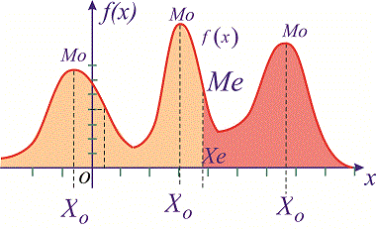

[Ads by **optAd360**](https://www.optad360.com/en/?utm_medium=AdsInfo&utm_source=yukhym.com)

При таком значению случайной величины график функции распределения делится на части с одинаковой площадью. Непрерывная случайная величина имеет только одно значение медианы. Для дискретной случайной величины медиану обычно не определяют, однако в некоторой литературе приводятся правила, согласно которым, для ряда случайных величин размещенных в порядке возрастания (вариационного ряда) моду определяют распределения: если есть нечетное количество случайных величин https://yukhym.com/images/stories/Imov/Im11_012.gifто медиана равна средней величине

https://yukhym.com/images/stories/Imov/Im11_013.gif

в случае четного количества https://yukhym.com/images/stories/Imov/Im11_014.gifполусумме средних величин

https://yukhym.com/images/stories/Imov/Im11_015.gif

Рассмотрим примеры определения моды и медианы.

**Пример 1.** В развлекательном центре работник обслуживает четыре дорожки для боулинга. Вероятность того, что какая-то дорожка нуждается в уборке в течение смены является постоянной величиной с вероятностью 85%.

Построить закон распределения вероятностей дискретной случайной величины https://yukhym.com/images/stories/Imov/Im11_016.gif— количество дорожек, которые требуют уборки. Найти моду https://yukhym.com/images/stories/Imov/Im11_017.gif.

Решение. Случайной величина может принимать значения

https://yukhym.com/images/stories/Imov/Im11_018.gif

Вероятности появления значений определяем по образующей функцией

https://yukhym.com/images/stories/Imov/Im11_019.gif

Для заданной задачи входные величины принимают значения

https://yukhym.com/images/stories/Imov/Im11_020.gif

https://yukhym.com/images/stories/Imov/Im11_021.gif

Искомые вероятности входят множителями при степенях аргумента

https://yukhym.com/images/stories/Imov/Im11_022.gifhttps://yukhym.com/images/stories/Imov/Im11_023.gifhttps://yukhym.com/images/stories/Imov/Im11_024.gif

https://yukhym.com/images/stories/Imov/Im11_025.gifhttps://yukhym.com/images/stories/Imov/Im11_026.gif

Закон распределения вероятностей запишем в виде таблицы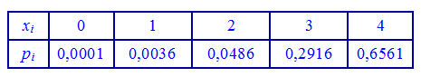

С таблице определяем моду https://yukhym.com/images/stories/Imov/Im11_027.gif, как значение при максимальной вероятности. Получили одномодальное распределение

Пример 2. По заданной плотностью вероятностей

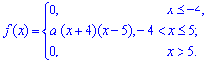

найти параметр https://yukhym.com/images/stories/Imov/Im11_029.gif, плотность вероятностей https://yukhym.com/images/stories/Imov/Im11_030.gif, моду https://yukhym.com/images/stories/Imov/Im11_031.gif.

Решение. Применяя условие нормирования выполняем интегрирование

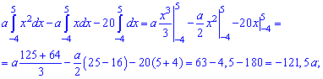

после того определяем параметр

https://yukhym.com/images/stories/Imov/Im11_034.gif

Плотность вероятностей, учитывая найденное значение будет иметь вид

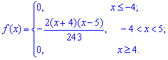

а ее график изображен на рисунке ниже

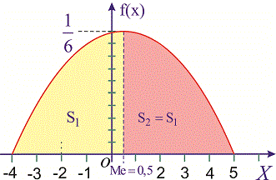

Из графика плотности вероятностей видим, что мода принимает значение https://yukhym.com/images/stories/Imov/Im11_036.gif. Определим медиану https://yukhym.com/images/stories/Imov/Im11_037.gifс помощью функции распределения вероятностей. Ее значение на промежутке https://yukhym.com/images/stories/Imov/Im11_038.gifнаходим интегрированием

https://yukhym.com/images/stories/Imov/Im11_039.gif

https://yukhym.com/images/stories/Imov/Im11_040.gif

https://yukhym.com/images/stories/Imov/Im11_041.gif

https://yukhym.com/images/stories/Imov/Im11_042.gif

Функция распределения иметь следующий вид

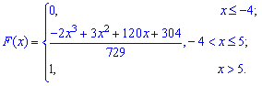

а ее график будет иметь вид

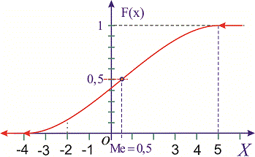

Для определения медианы случайной величины https://yukhym.com/images/stories/Imov/Im11_044.gifприменяем формулу

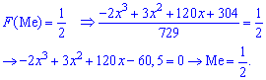

Медиану https://yukhym.com/images/stories/Imov/Im11_046.gifможно найти с помощью плотности вероятностей

Медиану https://yukhym.com/images/stories/Imov/Im11_046.gifможно найти с помощью плотности вероятностейhttps://yukhym.com/images/stories/Imov/Im11_047.gif

для дискретной случайной величины из промежутка https://yukhym.com/images/stories/Imov/Im11_048.gif

https://yukhym.com/images/stories/Imov/Im11_049.gif

Таким образом медиану https://yukhym.com/images/stories/Imov/Im11_050.gif— возможное значение случайной величины https://yukhym.com/images/stories/Imov/Im11_051.gif, при котором прямая, проведенная перпендикулярно соответствующей точки на плоскости https://yukhym.com/images/stories/Imov/Im11_052.gif, делит площадь фигуры, ограниченной функцией плотности вероятностей https://yukhym.com/images/stories/Imov/Im11_053.gifна две равные части.

-------------------------------

Задача на определение моды и медианы случайной величины встречаются на практике не так часто, как плотности распределения вероятностей, однако вышеприведенный теоретический материал и решения распространенных примеров помогут Вам находить эти величины без больших затрат времени. При необходимости Вы всегда можете заказать решение задач по теории вероятностей в нас.